

МИНИСТЕРСТВО НАУКИ И ВЫСШЕГО ОБРАЗОВАНИЯ РОССИЙСКОЙ ФЕДЕРАЦИИ

ПОЛИТЕХНИЧЕСКИЙ ИНСТИТУТ (ФИЛИАЛ)

ФЕДЕРАЛЬНОГО ГОСУДАРСТВЕННОГО БЮДЖЕТНОГО ОБРАЗОВАТЕЛЬНОГО УЧРЕЖДЕНИЯ ВЫСШЕГО ОБРАЗОВАНИЯ

«ДОНСКОЙ ГОСУДАРСТВЕННЫЙ ТЕХНИЧЕСКИЙ УНИВЕРСИТЕТ»

В Г. ТАГАНРОГЕ РОСТОВСКОЙ ОБЛАСТИ
ПИ (филиал) ДГТУ в г. Таганроге

ОТЧЕТ

По дисциплине (модулю) Перспективные информационные технологии
(наименование учебной дисциплины (модуля))

на тему: __“Оценка информационной полноты и безопасности использования картографических сервисов.“_________________________________________

Выполнил обучающийся: Кравцов Г.Р.
(Ф.И.О.)
Направление:

09.03.02 Информационные системы и технологии
Код направления (наименование)

Обозначение отчет 2276724 Группа ВО ИСиТ-4122
номер зачетки
Проверил Доцент Орда-Жигулина М.В.
должность (Ф.И.О.)

Отчет защищён
дата оценка подпись

Таганрог
2025
Лабораторная работа 3.1
Установка Git и загрузка первого проекта в GitHub (Windows)
Цель лабораторной работы: научиться работать с Github, установить на ПК и загрузить свою работу на аккаунт.
Ход работы
Скачал GitHub на компьютер с официального сайта
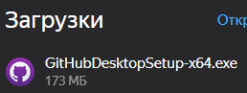
Рисунок 1 - Загрузка GitHub

Авторизовался в GitHub на пк
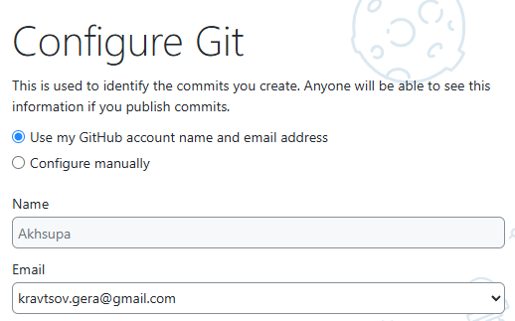
Рисунок 2 - Авторизация в приложении

Нажал Create a new repository:
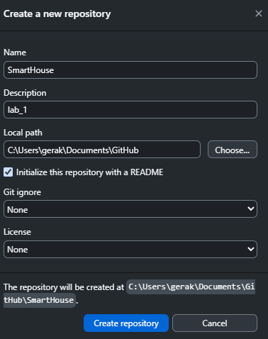
Рисунок 3 - Создание репозитория

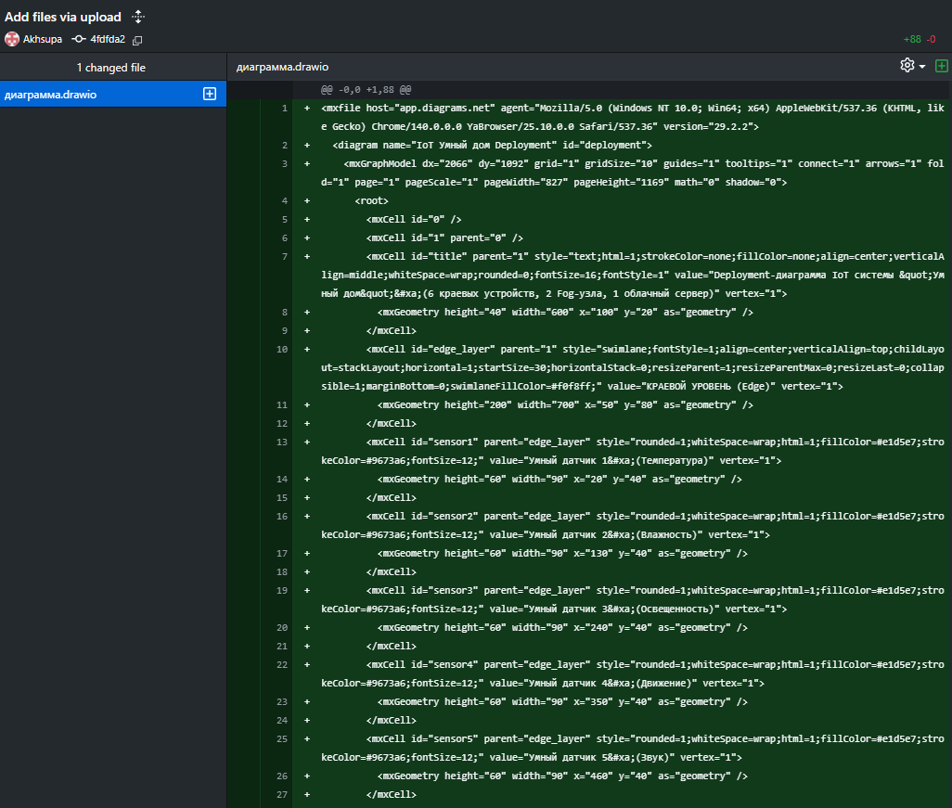
Добавил в ветку свою диаграмму с draw.io, выглядит это всё вот так:
Рисунок 4 - Добавленная диаграмма
Точно также добавил файл Readme к моей диаграмме
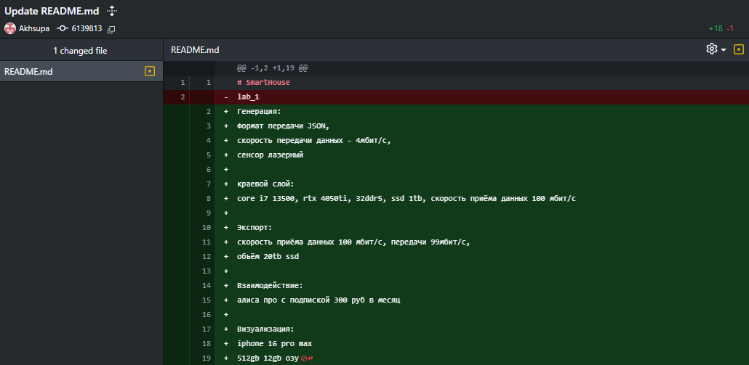
Рисунок 5 - Измененный README файл

Нажал Publish repository и по итогу на сайте в профиле все отобразилось, вот ссылка на лабораторную работу: https://github.com/Akhsupa/SmartHouse
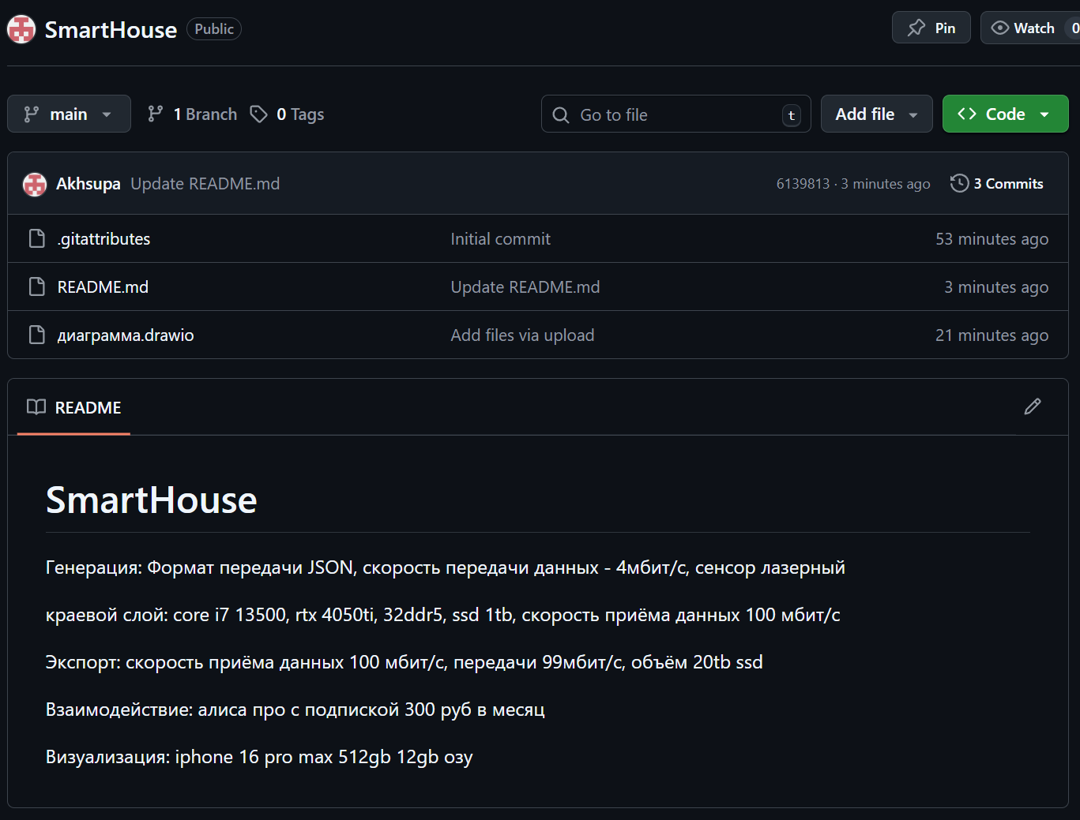
Рисунок 6 - Страница проекта на GitHub

Вывод: в ходе данной лабораторной работы я научился работать с Github, установил на ПК и загрузить свою работу на аккаунт.

